# 编程实践环节环境测试代码（初/高中）

# 1.基本使用须知

针对编程实践环节提供三段参考代码及配套文件：

1. onnx模型的图片推理，输出推理结果；
2. opencv打开摄像头，显示画面；
3. 发送MQTT消息到siot服务器；

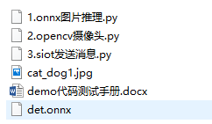

# 2.测试步骤

1. 运行操作说明：

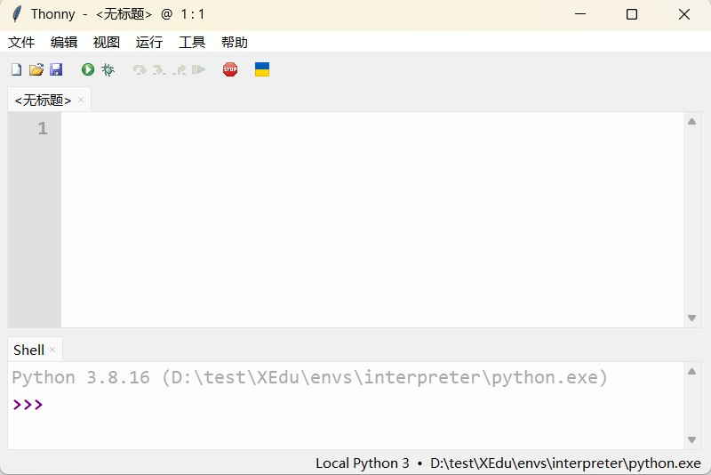打开桌面的**XEdu根目录**，直接运行**Thonny 编辑器.bat**打开Thonny 编辑器； 点击**绿色按钮**即可运行当前脚本。

1. 测试onnx模型推理：

用Thonny 编辑器打开**“1.onnx图片推理.py”**进行运行测试。此代码可实现指定一个用于目标检测任务的onnx模型，对指定的图片进行模型推理并输出推理结果。如运行正常便出现下图所示界面。

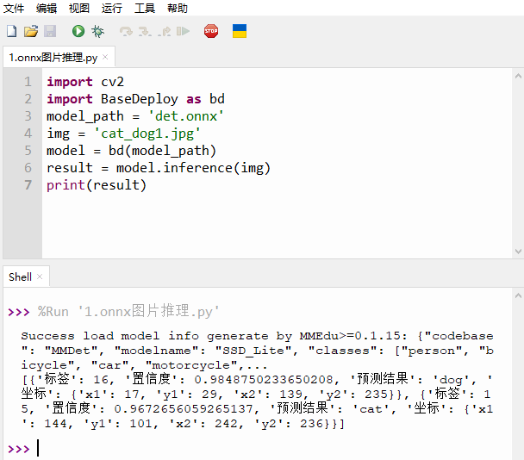

1. 测试opencv摄像头：

给电脑连接摄像头，用Thonny 编辑器打开**“2.opencv摄像头.py”**进行测试。此代码可实现打开摄像头并显示画面。如运行正常便出现下图所示界面。**按q键退出**。

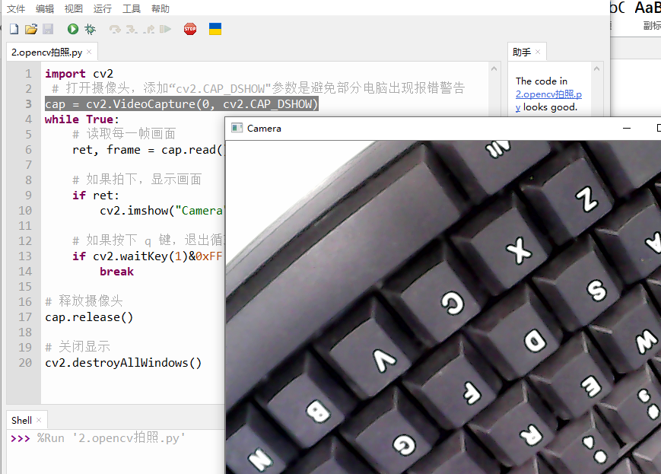

1. 测试siot：

首先启动siot。打开桌面的**SIoT1.2文件夹**，直接双击运行该文件夹中的**SIoT_windows_1_2.exe**，注意不要关闭，运行界面如下：

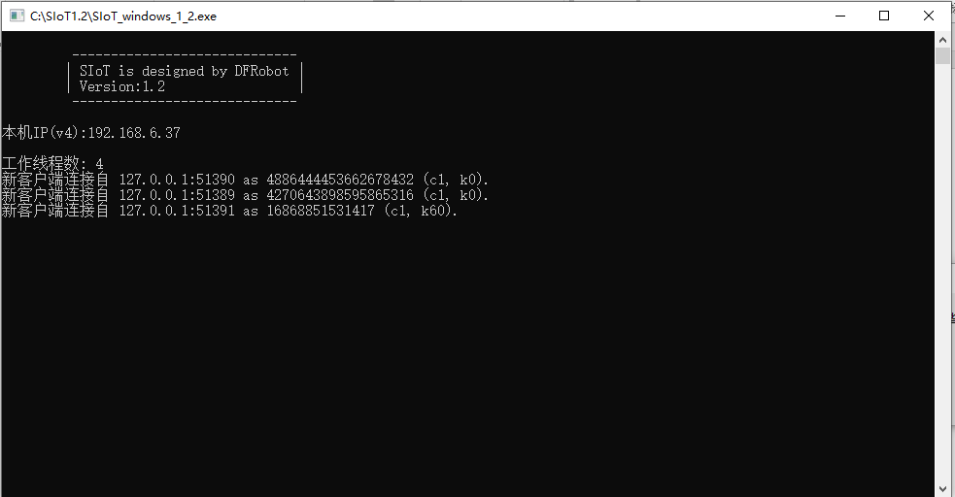

用Thonny编辑器打开**“3.siot发送消息.py”**进行测试。此代码可实现发送MQTT消息到siot服务器，每隔一秒发送一次。如运行正常便出现下图所示界面。

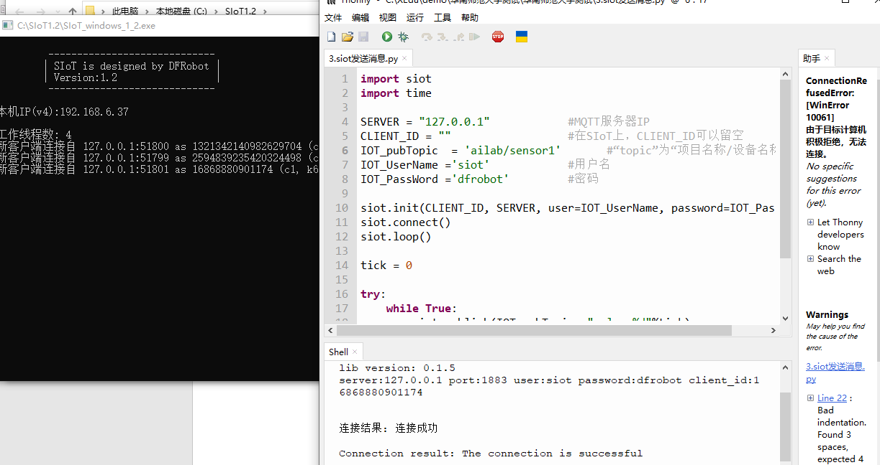

此时可打开浏览器（建议使用谷歌浏览器）前往**127.0.0.1:8080**打开SIoT（请注意不要关闭SIoT_windows_1_2.exe），**账号siot，密码dfrobot**，点击**设备列表**，再点击**ailab项目右侧的查看消息**，即可观察到有消息正在一次次发送至SIoT服务器（如下图所示）。

